Invitasjon til
En smakebit på et friskere liv
Vi ønsker å invitere deg til en liten smakebit av hva Frisklivssentralen har å tilby den 26.02 klokka 12.00-15.30
Program
12.00-12.30 Hva er en resept på et friskere liv?
12.15-13.00 Møt en deltager og en pårørende som forteller om sine erfaringer
13.00-13.15 Pause med snacks
13.15-13.55 Kortversjon av Bra Mat kurs – hva er de aller viktigste rådene?
14.00-14.30 Frisklivstrening ute: Lek og moro for å glemme pulsen
14.30-14.45 Tid for spørsmål
15.00-15.30 MediYoga: En mulighet for avspenning på slutten av dagen
Ha på behagelige klær, ta med ekstra uteklær til å være ute en halvtime og gode sko. Ta med matte/liggeunderlag eller et teppe til yoga.

Advarsel: Aktivitet kan føre til bedre helse og humør
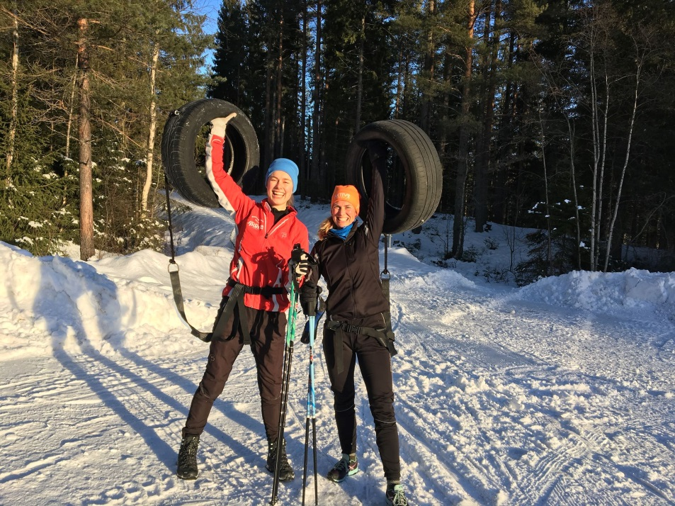

Vennlig hilsen Elin og Åslaug ved Frisklivssentralen

